
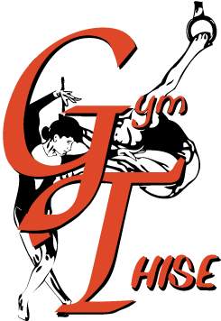

BADGES POUSSINS
4 et 5 Mai 2019

Organisation : GYM DE THISE

ADHESION DE PRINCIPE
Merci de retourner ce questionnaire avant le 2 Mars 2019
A Monique BOIRON monique.boi@orange.fr

- ASSOCIATION

Association :
Correspondant :
Adresse mail : |  :

- NOMBRE DE PARTICIPANTS

JEUNES POUSSINES |  |  | POUSSINES
Moniteurs |  |  | Moniteurs
Juges |  |  | Juges
Accompagnateurs |  |  | Accompagnateurs :

JEUNES POUSSINS
Moniteurs
Juges
Accompagnateurs

- TRANSPORT

Nombre de cars Nombre de voitures :

